Проект
«Моя милая мама»

2015 г.

Педагогический проект «Моя милая мама»

Тип проекта:обучающий, творческий, краткосрочный.
Участники проекта: воспитатели, дети, родители.
Актуальность проекта:
По результатам бесед, опросов, выяснилось, что дети не в достаточной степени имеют представление о роли мамы в их жизни, о ее занятиях дома и обязанностях на работе. У детей и родителей мало времени для общения.
В ходе проекта планируется дать возможность детям и мамам пообщаться друг с другом не в домашней обстановке, а в детском саду, проявить взаимные чувства друг к другу.

Цель: развитие эмоциональной сферы ребенка.
Задачи:
- Формирование целостного представления ребенка о маме как о разносторонней личности.
- Знакомство со стихотворными и прозаическими произведениями художественной литературы по теме: «Мамочка – любимая»;
- Обогащение словарного и лексического запаса детей; развитие памяти, эмоционально окрашенной речи.
- Развитие творческих способностей детей через пение, танцы, творческую деятельность детей.

Сроки реализации: 2 недели.

Этапы реализации проекта
1 этап - подготовительный
- Подбор литературного материала.
- Подбор информации для реализации проекта через ИКТ: песни, стихи, картинки.
- Подготовка материала для продуктивной деятельности.
- Подбор материалов для интегрированных занятий по темам: «Моя любимая мама», «Чем занимается моя мама», « Праздник День матери».

2 этап - основной
- беседы с детьми о маме, ее роли в жизни детей;
- обсуждение с детьми информации о празднике: «День матери».
- Чтение и обсуждение худ.литературы (нен. сказка «Кукушка», нан. сказка «Айога»).
- Составление рассказа вместе с детьми: « Моя мама - любит, знает, умеет…».
- Изготовление поделок «Платочек для мамы», аппликация «Узоры», аппликация «Подарок для мамы», пластилинография «Цветик-семицветик», коллективная работа «Букет для мамы».
- подготовка к Дню Матери – выразительное чтение стихов, повторение песен.
- репетиция танцев, песен к празднику;
- чтение стихов о маме празднику.

3 этап - заключительный
26 ноября – праздничное развлечение, посвященное Дню Матери, в ходе которого мамы детей проявили себя как активные участники.

Предполагаемый результат:
У детей развивается познавательный интерес и любознательность, повышается активность, дети учатся проявлять свои положительные эмоции.
Отношения детей и родителей становятся ближе, доверительнее.
Дети учатся рассказывать о своей маме, выразительно читать стихи.
Создается трогательная, душевная атмосфера совместной активной деятельности детей и родителей в детском саду.

ФОТООТЧЁТ

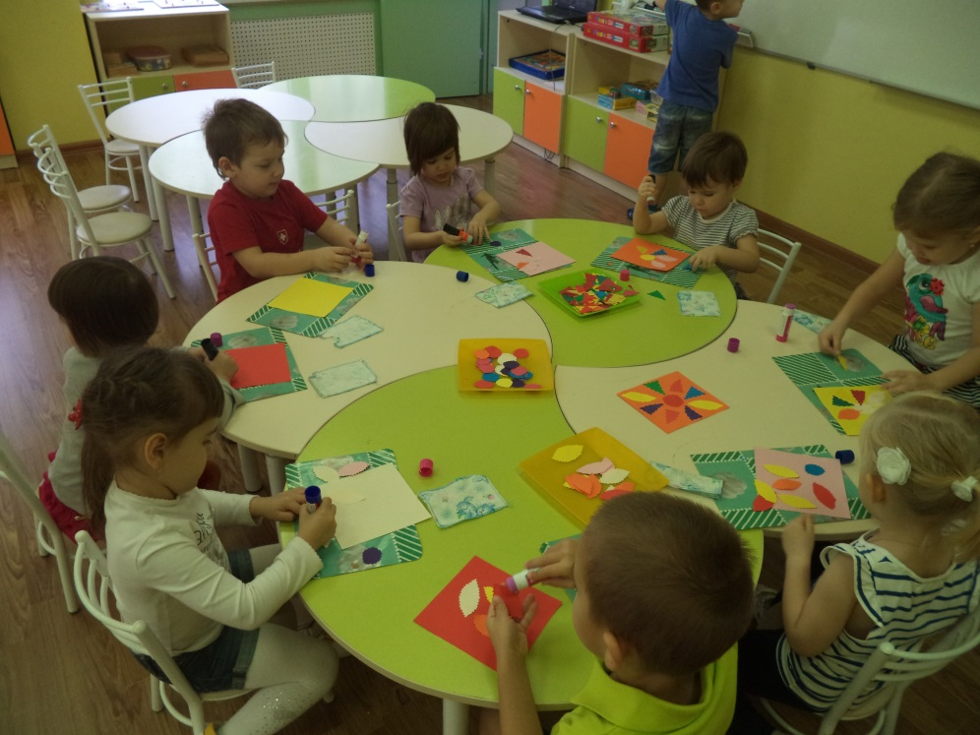
Аппликация «Узоры»
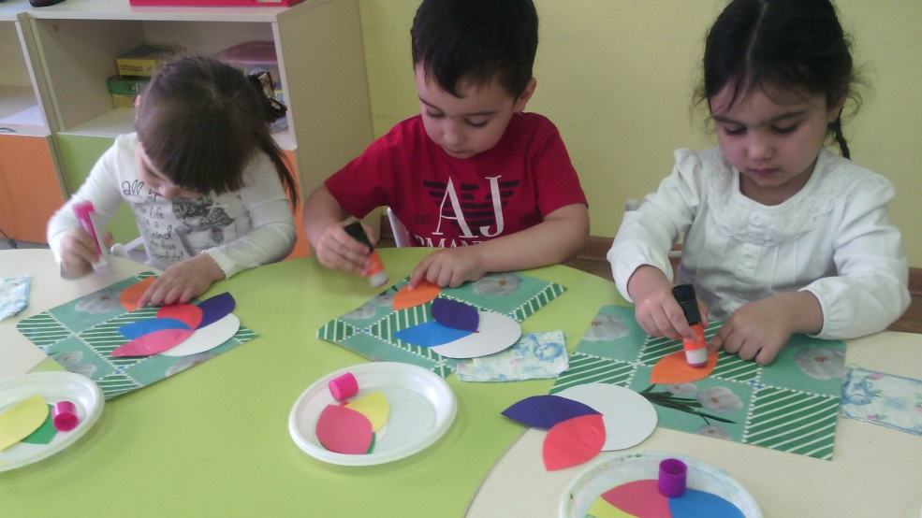
Аппликация «Подарок для мамы»

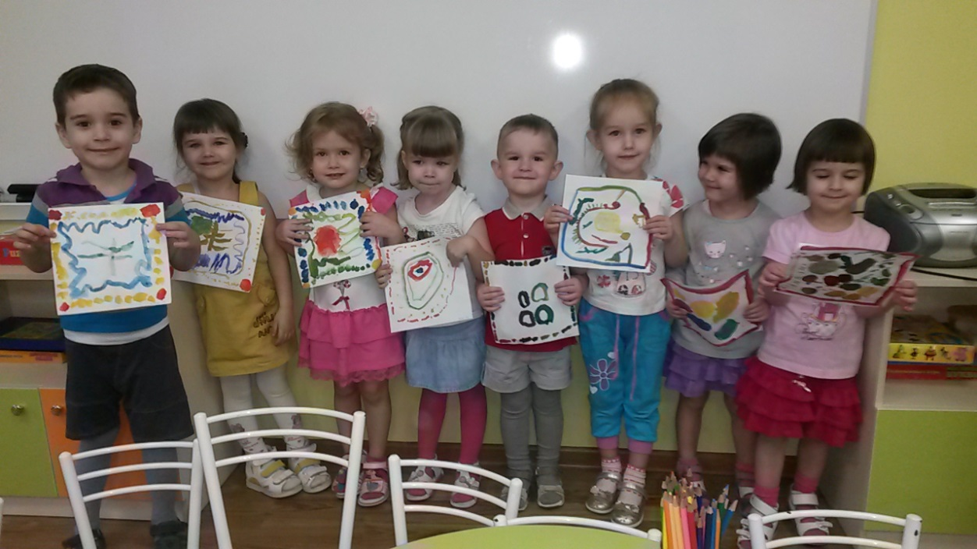
Рисование «Платочек для мамы»
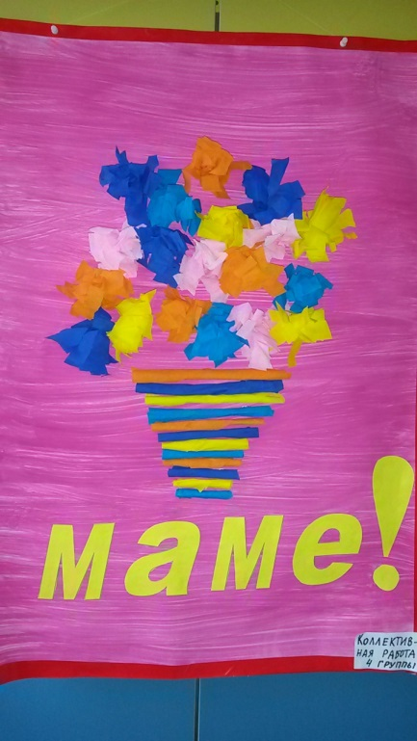
Коллективная работа «Букет для мамы»
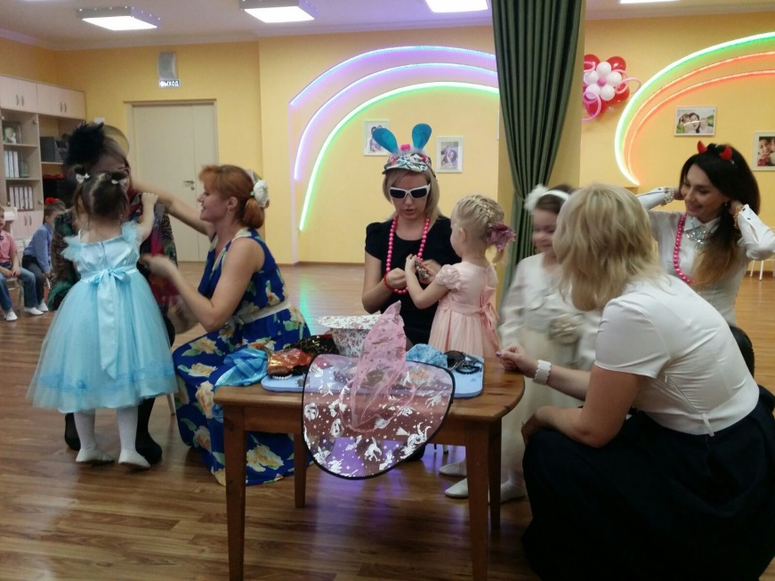

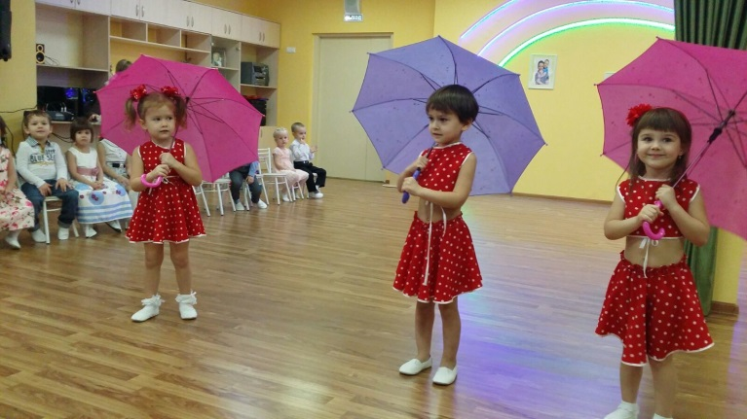

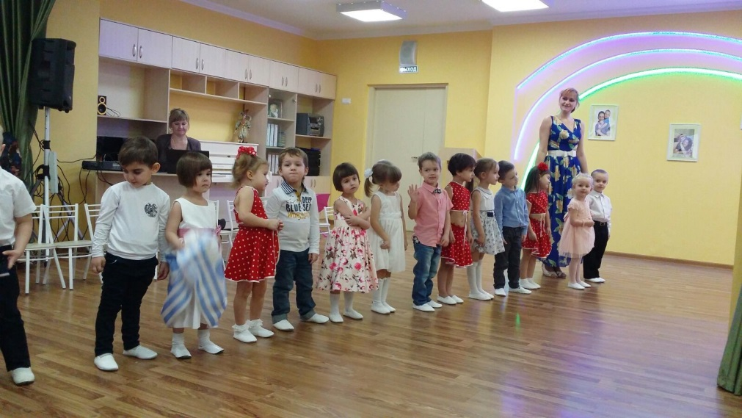
Праздник «День Матери»

